
天津市华夏电缆有限公司

服务级别管理过程

（HXDL-ITSS-0601）

编制人:赵川华 | 编制时间:2025.07.07
审核人:张智宏 | 编制时间:2025.07.07
批准人:陈垒 | 审批时间:2025.07.07

文件编制和变更履历
版本 | 编制/更改 |  | 发布 |  | 实施 |  | 更改记录
 | 作者 | 日期 | 审核 | 日期 | 批准 | 日期
V1.0 | 赵川华 | 2025.7.7 | 张智宏 | 2025.7.7 | 陈垒 | 2025.7.7 | 首次发布

目录
天津市华夏电缆有限公司 1
服务级别管理过程 1
（HXDL-ITSS-0601） 1
文件编制和变更履历 2
1. 目的 5
2. 范围 5
3. 定义和术语 5
3.1. 服务级别协议 5
3.2. 服务目录 5
4. 职责分工 5
4.1. 项目经理 5
4.2. 运维部经理 5
5. 流程 6
5.1. 计划 6
5.1.1. 识别需求 6
5.1.2. 定义服务 6
5.2. 实施 6
5.2.1. 建立服务目录 7
5.2.2. 服务级别协议 7
5.2.3. 签署或确认服务级别协议 7
5.3. 检查 8
5.3.1. 监控 8
5.3.2. 报告 8
5.4. 改进 8
5.4.1. 维护协议及合同 8
5.4.2. 服务改进计划 9
5.4.3. 变更服务级别协议 9
6. 服务级别协议与其他流程的关系 9
7. KPI指标 9

目的
本程序致力于在服务质量的供应与需求、客户关系和IT服务成本之间找到平衡点，确保以最合适的成本提供符合要求的服务，建立并改善客户关系。

范围
用于本公司服务类项目的谈判、定义、评价、管理以及以可接受的成本改进IT服务的质量。

定义和术语

服务级别协议
服务提供方与顾客之间明确服务和服务目标形成文件的协议。协议主要明确服务将要提供的服务内容、对应服务的关键级别指标及与客户双方间的义务与责任等。

服务目录
根据公司现业务类型，按照客户的语言对服务项目所作的详细约定，包括提供服务的对象和服务内容。

职责分工

项目经理
负责项目服务期间服务级别的监控、报告分析和持续改进。

运维部经理
评审《运维服务目录》，确保服务内容明确、可交付。
确认公司现有运维能力是否支持服务目录中的内容

流程

计划

识别需求
项目经理对客户签署的服务合同、需求说明书等内容进行分析、设计与监控，确定客户服务的需求。
主要工作包括：
了解用户对服务的期望；
服务必须处于可用状态的时间和天数；
服务持续性需求；
提供客户服务所需要的职能部门；
在定义服务时需要考虑的当前服务方法或质量标准的参考基准；
内部对服务及其需要的组件的详细描述；
关于服务被实施和提供的方式的说明；
关于必要的质量控制程序的说明；
定义服务级别的标准：可用性小时数、故障数量、故障频率、故障持续时间、响应时间、周转时间。
运维部了解并收集客户的需求和期望，结合历史业务需求情况以及现有业务系统的运维和服务特点，明确最终的客户服务级别需求。

定义服务
项目经理需要针对服务项目，编制服务目录，确认服务目录在组织级服务目录能力范围之内，明确服务的项目以及详细的服务内容。

实施
发布服务目录，签署或确认服务级别协议或者服务合同。

建立服务目录
服务目录是按照客户的语言习惯对日常服务项目所做的详细介绍，以及有关服务级别的简单概要。服务目录是一种重要的沟通工具，它有助于引导客户的期望，为理解提供给用户的服务内容及其组件、特点等情况提供了一个很好的基础。服务目录面向全员发布，在发布前与业务部门的关键用户进行充分讨论。
根据公司现有业务需求以及IT运维和服务的状况，多方了解用户的需求，组织各部门经过多次沟通，共同拟制或确定《运维服务目录》，经批准后执行。具体的服务目录管理流程参见《运维服务目录管理制度》。
服务目录应包含公司现有的、可提供的全部服务内容，并存档。具体参见《运维服务目录》。

服务级别协议
在服务目录和服务级别需求的基础上，召开服务级别评审会议，根据当前提供服务的内容，归类、定义或重新定义客户对服务的期望，同时应考虑到如下因素：
当前供应商的合作能力、合同实施的状况、潜在的风险或约束等进行分析，提出合理化措施；
在服务级别协议下，所需要的专业技术、服务人员资质、技能、储备和培训等方面的要求，根据法律法规、标准等的要求，提出关于质量控制和改进方面的要求所涉及到的预算、成本、费用等方面的财务分析，考虑到公司财务管理以及IT服务预算的相关要求；
服务的可用性和持续性需求；
交付服务可能面临的风险（包括财务、政策、专利、质量、风险成本、供应商等方面）。
在协议规定的服务期内，与业务部门共同确认的服务级别协议可以作为评价和调整有关IT服务水平的一个标准。

签署或确认服务级别协议
作为IT服务提供商，按照与用户达成的服务内容与服务级别，签署或者共同确认服务级别协议。服务级别协议是针对给客户所提供的服务项目所签订的协议。
提交服务的范围、名称、角色及定义；
服务的可用性指标或质量标准；
服务中断、恢复及响应的水平；
服务报告的内容、报告周期；
双方的职责与义务；
对潜在的风险的定义和应对措施；
指定的服务接口。

检查
向客户提供的IT服务开始交付运行后，应定期收集所提供的IT服务状态数据，包括业务系统运行状况、问题趋势，变更、发布的绩效等。汇总、分析实现要求的程度、趋势。

监控
服务台受理用户及工程师上报的突发事件和服务请求，记录到工单系统，并根据情况进行一次性解决或升级处理；
运维工程师通过巡检发现问题，并根据影响概况、影响服务内容详情、影响范围，以及优先级，进行解决或升级处理，防止或减少故障的发生。

报告
运维相关人员应按照服务级别中约定的频率向客户提供服务报告。

改进

维护协议及合同
定期协商，签署或确认服务级别协议，发布服务目录，以满足用户的需求。
协议和目录变更通过变更流程来流程控制。

服务改进计划
重视客户调查结果，并用于服务改进计划之中，改进客户关系。
定期沟通服务水平，计划和落实服务改进的内容。

变更服务级别协议
当客户需求出现新增、变更并与已签署的服务级别协议不符时，应及时收集、反馈相关信息；
根据新增或变更服务的要求，拟制或修订相应的新服务规划方案；
对需要修订服务级别协议的客户需求，按变更管理流程的要求处理；
对新增的服务级别需求，按服务级别管理流程的要求处理。

服务级别协议与其他流程的关系
IT服务管理的其他流程都是依据服务级别管理的要求来开展的，服务级别管理是IT服务管理的关键所在。
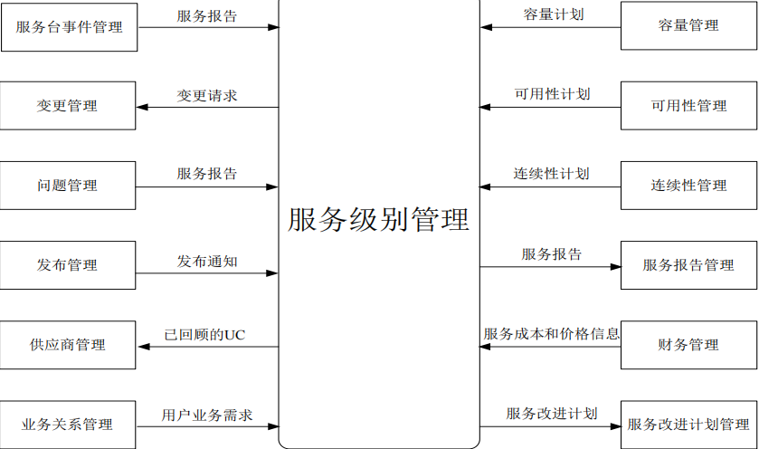

KPI指标
指标名称 | 计算方式 | 目标值 | 考核周期
SLA达成率 | ∑运维服务项目SLA达成率/运维服务项目数*100% | ≥95% | 年度

